- En la siguiente imagen, ubique la letra que corresponda en el entorno de Windows 7 y escribe las funciones de ellas.

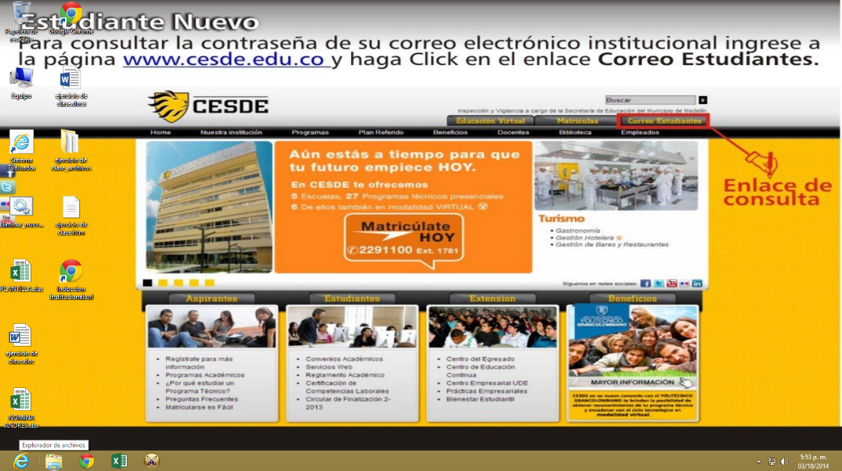 | Partes del escritorio de Windows seven
 | - Icono
 | - Programas anclados
 | - Área de notificación
 | - aeropeek
 | - Fondo de escritorio
 | - Gadgets
 | - Barra de tareas

- Indique el nombre y la función de las partes de la barra de tareas del escritorio de Windows 7 que se indican en la siguiente imagen:

a
ed
d

b
f
c

- Indique las forma de utilizar el aeropeek __________________________________________
- Indique la forma de anclar una aplicación a la barra de tareas __________________________
- Anclar en el menú Inicio el aplicativo Adobe Reader X , escribe el procedimiento________________________________________________________________
- Desanclar de la barra de Tareas del escritorio el aplicativo Microsoft Excel 2013, escribe el procedimiento ________________________________________________________________
- Ir al jump list y colocar en la casilla 2 elementos recientes ________________________________________________________________
- Limpiar el área media como lo hiciste_______________________________

- Indique el procedimiento para ir a todas los programas que tiene el Pc

- Capture la imagen de la pantalla inicio y luego captura cada una de las siguientes losetas

NOMBRE DEL ICONO | IMAGEN ICONO
Internet
Papelera
Equipo
Internet
Antivirus
Excel
Word

